台灣傳道六十年紀念特刊支分會專用稿紙 (寫好後請寄給梁世威弟兄 Carlliang05@gmail.com，手機0928-244715， Skype: carlliang3151，Line ID: carlliang)

單位名稱 | 蘆洲支會 |  | 單位號碼  1894773
單位資料 | 成立日期 | 2012.4.15
 | 原屬單位 | 2012.4.15 由三重支會劃分
 | 教堂地址 | 三重市重新路4段97號7樓
 | 教堂電話 | ( 02 )29767231
 | 歷任主教/會長(從第一任開始) | 2012.4.15 ~2015.12.13 蘇志宏會長  2015.12.13~ 蘇志宏主教
重要史料 (請勿超過1,500字，所撰寫之資料請盡量包含人事時地物五大要項。 請附寄現任主教/會長照片及教堂照片。從前教堂及領袖之照片及重要活動史料照片亦很歡迎， 用畢歸還。)

2012.4.15 由三重支會劃分
2015.12.13 東台北及中台北支聯會劃分為三個支聯會，蘆洲分會成為蘆洲支會，由蘇志宏會長出任第一任主教

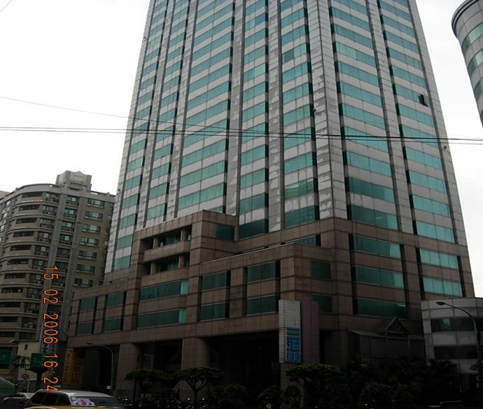
三重教堂，2006年奉獻啟用
新北市24161三重區重新路四段97號7樓

補充資料提供者姓名： 電話： Email：

